[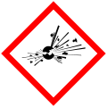](http://commons.wikimedia.org/w/index.php?title=File:GHS-pictogram-explos.svg&page=1)

GHS01 - Explosivo

[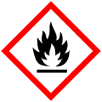](http://commons.wikimedia.org/w/index.php?title=File:GHS-pictogram-flamme.svg&page=1)

GHS02 - Inflamable

[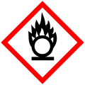](http://commons.wikimedia.org/w/index.php?title=File:GHS-pictogram-rondflam.svg&page=1)

GHS03 - Oxidante

[](http://commons.wikimedia.org/w/index.php?title=File:GHS-pictogram-bottle.svg&page=1)

GHS04 - Gas presurizado

[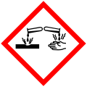](http://commons.wikimedia.org/w/index.php?title=File:GHS-pictogram-acid.svg&page=1)

GHS05 - Corrosivo

[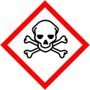](http://commons.wikimedia.org/w/index.php?title=File:GHS-pictogram-skull.svg&page=1)

GHS06 - Tóxico

[](http://commons.wikimedia.org/w/index.php?title=File:GHS-pictogram-exclam.svg&page=1)

GHS07 - Tóxico, irritante, narcótico, peligroso

[](http://commons.wikimedia.org/w/index.php?title=File:GHS-pictogram-silhouete.svg&page=1)

GHS08 - Peligroso para el cuerpo, mútágeno, carcinógeno, reprotóxico

[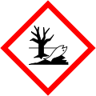](http://commons.wikimedia.org/w/index.php?title=File:GHS-pictogram-pollu.svg&page=1)

GHS09 - Dañino para el medio ambiente